28 марта 2014 года прокуратурой Восточного административного округа утверждено обвинительное заключение и направлено в Преображенский районных суд г. Москвы уголовное дело в отношении Медикова Евгения Викторовича
22.04.2014
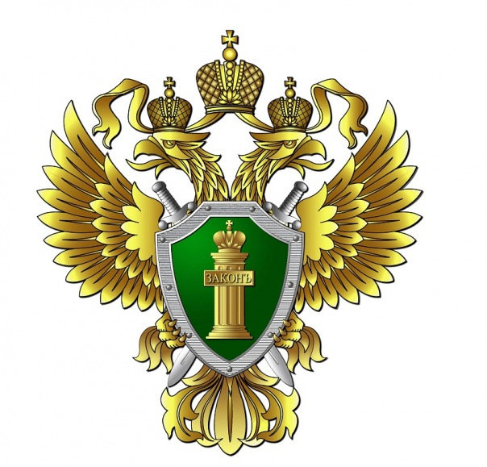

Прокуратура ВАО сообщает:
«28 марта 2014 года прокуратурой Восточного административного округа утверждено обвинительное заключение и направлено в Преображенский районных суд г. Москвы уголовное дело в отношении Медикова Евгения Викторовича, 11.04.1983 года рождения, гражданина Российской Федерации, уроженца г. Москвы, состоящего в должности старшего следователя следственного отделения Отдела МВД России по району Метрогородок города Москвы, имея специальное звание «капитан юстиции», обвиняемого в совершении преступления, предусмотренного ч. 2 ст. 290 УК РФ, а именно в том, что он совершил получение взятки в значительном размере, находящегося под стражей.
Медиков Е.В., имея умысел на получение взятки лично в виде денег за совершение бездействия, 19.12.2013, в период времени с 20 часов 00 минут по 20 часов 30 минут, находясь в своем служебном кабинете, потребовал от адвоката Адвокатской палаты Московской области Агешина А.Е,, являющегося защитником обвиняемого Воронина Е.Ю. по уголовному делу, по ч. 2 ст. 228 УК РФ, находящемуся в его производстве, денежные средства в сумме 100 000 (сто тысяч) рублей, то есть в значительном размере, за не квалификацию действий Воронина Е.Ю. по ч. 1 ст.30, ч.4 ст. 228,1 УК РФ, то есть не предъявление обвинения в совершении более тяжкого преступления.
После чего, находясь в ФКУ СИЗО-1 УФСИН России, обосновывая свои требования тем, что им как лицом, в чьём производстве находится указанное уголовное дело, собраны достаточные доказательства для привлечения к уголовной ответственности Воронина Е.Ю. за совершение более тяжкого преступления, продолжил высказывать Агешину А.Е. требование передачи денежных средств за не квалификацию действий Воронина Е.Ю. по ч. 1 ст. 30, ч. 4 ст. 228.1 УК РФ, при этом, получив устное согласие Агешина А.Е. на передачу указанной денежной суммы, после чего предъявил Воронину Е.Ю. обвинение в окончательной редакции по ч, 2 ст. 228 УК РФ.
В завершении своего преступного умысла, направленного на получение взятки 14.01.2014, Медиков Е.В., находясь в непосредственной близи от въезда на территорию ФГУ «Клиническая больница» Управления делами Президента Российской Федерации, по адресу: г. Москва, ул. Лосиноостровская, дом № 45 на основании ранее выдвинутых требований в ходе оперативно-розыскного мероприятия - «оперативный эксперимент» получил от Агешина А.Е. макет денежных средств в размере 100 000 (сто тысяч) рублей (из них: 20 000 рублей и муляж, похожий на 80 000 рублей), после чего был задержан сотрудниками органов внутренних дел.»

Адрес страницы: http://v-izm.mos.ru/presscenter/news/detail/1012621.html
Управа района Восточное Измайлово города Москвы

